Dziękczynienie za dar życia i kapłaństwa

śp. ks. Stanisława Rakieja SChr

Urodzony 3 października 1949 w Płotach

Święcenia kapłańskie 15 maja 1974 w Poznaniu

Narodził się dla nieba 27 lutego 2021 w Pompano Beach
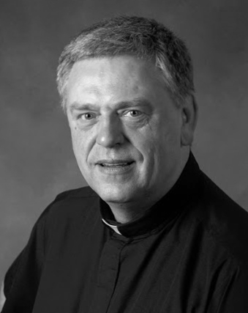
Msza Święta Pogrzebowa w kościele
Św. Ambrożego w Deerfield Beach, FL
Godzina 10.30

Główny Celebrans
Arcybiskup Tomasz Wenski –
Arcybiskup Metropolita Archidiecezji Miami na Florydzie

Koncelebransi
Ks. Prowincjał Jacek Walkiewicz Tchr
Ks. Ekonom Bogdan Molenda Tchr
Ks. Wiceprowincał Andrzej Totzke Tchr
Ks. Zbigniew Rakiej Tchr – brat śp.księdza Stanisława
Współbracia Chrystusowcy z prowincji północno – amerykańskiej
Kapłani archidiecezji Miami

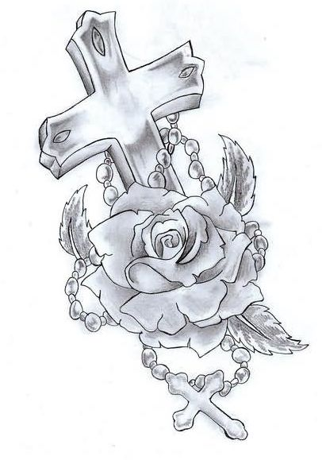

Pieśń na wejście:
Zwycięzca śmierci
Pierwsze czytanie:
HI 19.1.23-27a
Psalm responsoryjny:
Psalm 23
Drugie czytanie:
Rz 14,7-9. 10b-12
Ewangelia:
J 14,1-6
Dziękczynienie:
Matko Najświętsza
Komunia święta:
Panie dobry jak chleb
Uwielbienie:
Szukać szczęścia
Obrzędy Pożegnania
Zakończenie:
Witaj Królowo, Matko litości

Drodzy Parafianie i Przyjaciele
W dzisiejsze środowe przedpołudnie zatrzymujemy się, aby wyrazić naszą wdzięczność Bogu za dar życia, sakramentu kapłaństwa śp. Księdza Stanisława Rakieja. Chcemy w dzisiejszy dzień podziękować Bogu za wszelkie dobro, które się stało naszym udziałem dzięki posługiwaniu śp. księdza Stanisława w naszej parafii Matki Bożej Częstochowskiej w Pompano Beach. Prawie przez 6 lat służył naszej wspólnocie a przez większość tego czasu obarczony krzyżem cierpienia wytrwałe dźwigał go. Wiemy jak nie łatwa była ta droga, ale kiedy mogliśmy być blisko to ksiądz Stanisław uczył nas jak każdego dnia z odwaga podejmować krzyż i podążać za Jezusem. Dziękuje wam przede wszystkim za dwa ostatnie miesiące, kiedy Ksiądz Stanisław już wiedział ze Jego ziemska pielgrzymka dobiega końca. Dziękuje za wasze serca, czas i pomoc. My drodzy idziemy razem dalej drogami naszego życia wierząc mocno, że kiedyś spotkamy się z Księdzem Stanisławem w domu naszego Ojca.
Do zobaczenia w drodze Ks. Hubert Zasada Chrystusowiec.

Kochani Przyjaciele i Parafianie śp. Staszka, naszego Brata
Życie Jego dobiegło końca – odszedł do Pana! To rzeczywistość, z którą się liczył od momentu pojawienia się choroby. Miał czas na wielkie, ponad trzy letnie rekolekcje. Odprawił je powoli, spokojnie i z ogromną wiarą. Byliśmy dość blisko tego cierpienia - ja i nasze dwie Siostry. Obezwładniał nas Swoją wielką wiarą i przyjmowaniem woli Bożej. Pewno to samo mogą powiedzieć Ci, którzy Go znali i byli blisko Niego.
Swoje życie oddał w pełni Bogu i Kościołowi. To było widać na każdym kroku życia. Kiedy postanowił związać swoje życie ze Zgromadzeniem Zakonnym- Towarzystwem Chrystusowym – Jego pasją stała się służba Polakom żyjącym poza Polską. Zgodnie z misją naszego Zgromadzenia. Całe Jego życie to posługa z miłością wobec Rodaków. Tu nie ma żadnej wątpliwości – wszyscy co spotkali Go na drodze swego życia, nie maja najmniejszej wątpliwości.
Szanowni Przyjaciele śp. Brata – on Was kochał niesamowicie i cenił sobie Waszą przyjaźń i oddanie. Wy to wiecie. On zawsze będzie z Wami!
Kochani Parafianie śp. Brata – chyba nikt z Was nie miał wątpliwości, że chciał Waszego zbawienie, dobra w życiu i stawał gotów do pomocy, kiedy jej potrzebowaliście. On nawet w cierpieniu nie chciał Was zostawić na jeden moment, bo uważał, że jest Wam potrzebny Wiem, że docenialiście to i odwdzięczaliście się Jemu swoim uśmiechem i zrozumieniem. Niech takim pozostanie w Waszych sercach i pamięci.
Wszystkim byłym Parafianom śp. Brata i Wszystkim Przyjaciołom – w imieniu swoim i naszych Sióstr – Elżbiety i Małgorzaty - pragnę podziękować za obecność na Jego drodze życia i za miłość jaką Go obdarzaliście za życia. Tych, którzy w ostatnim czasie służyli Mu z oddaniem – szczere słowa wdzięczności i uznania. To co pokazaliście – to najwyższy poziom zdobyty w szkole Chrystusa! Bóg Wam to wynagrodzi!
Ks. Zbigniew Rakiej – brat Staszka

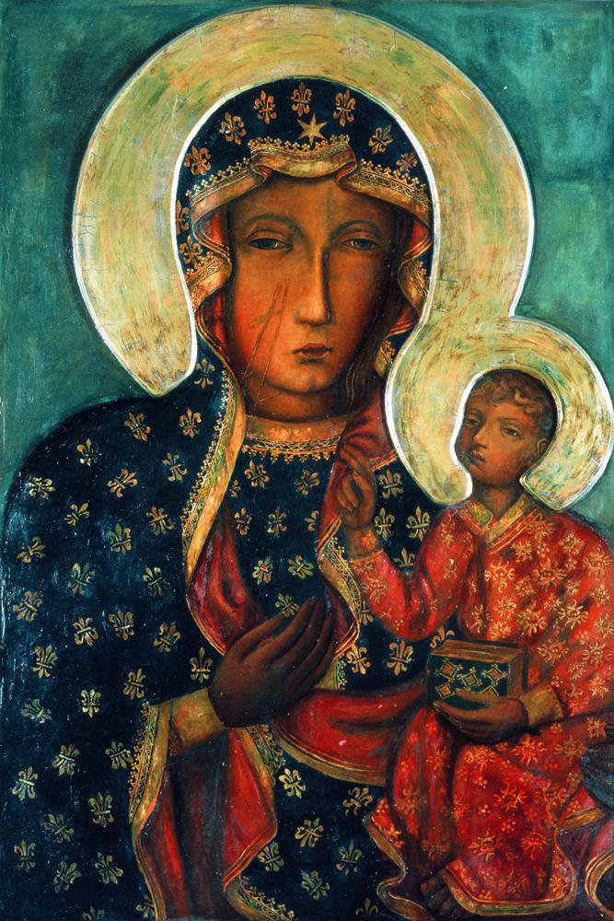

Wieczne odpoczywanie, Racz mu dać Panie,
A Światłość Wiekuista niechaj mu świeci.
A dusza księdza Stanisława i dusze wiernych zmarłych przez Miłosierdzie Boże niech odpoczywają w Pokoju Wiecznym. Amen.
Ks. Stanisław Rakiej SChr, urodził się 3 października 1949 r. w Płotach. Do Towarzystwa Chrystusowego wstąpił 15 sierpnia 1967 r. Pierwszą profesję zakonną złożył 8 września 1968 r. w Ziębicach, zaś dozgonną 8 kwietnia 1972 r. w Poznaniu. Święcenia kapłańskie przyjął 15 maja 1974 r. w Poznaniu z rąk ks. abpa Antoniego Baraniaka. Po święceniach pracował jako wikariusz w Parafii pw. Świętego Ducha w Szczecinie (1974-1977). W latach 1977-1992 był duszpasterzem Polaków w Australii i Nowej Zelandii: Adelaide, Ashfield, Coogee, East Roseville, Geelong, Ponsonby-Auckland, Bankstown. Od 1992 był duszpasterzem w ośrodkach polonijnych w Stanach Zjednoczonych i Kanadzie: Minneapolis, Chatham, Scarborough, Oshawa. Od 2015 r. był proboszczem Polskiej Misji Katolickiej Matki Boskiej Częstochowskiej w Pompano Beach. Zmarł w sobotę, 27 lutego 2021 r. o godz. 22:10 czasu na Florydzie, na plebanii w Pompano Beach.
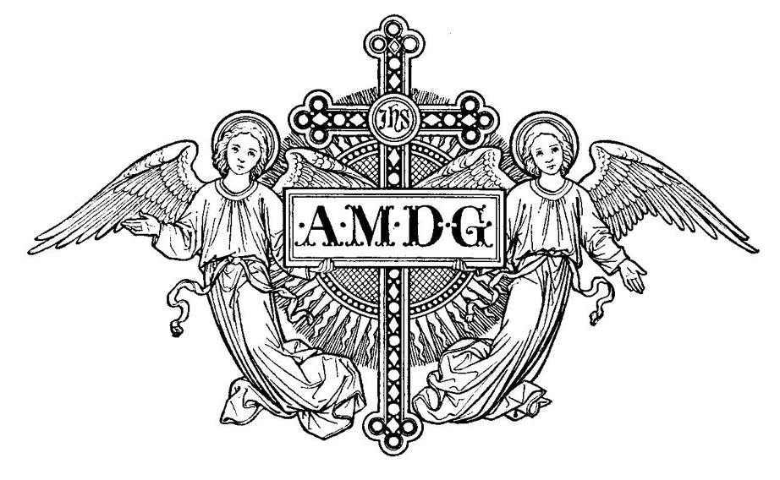

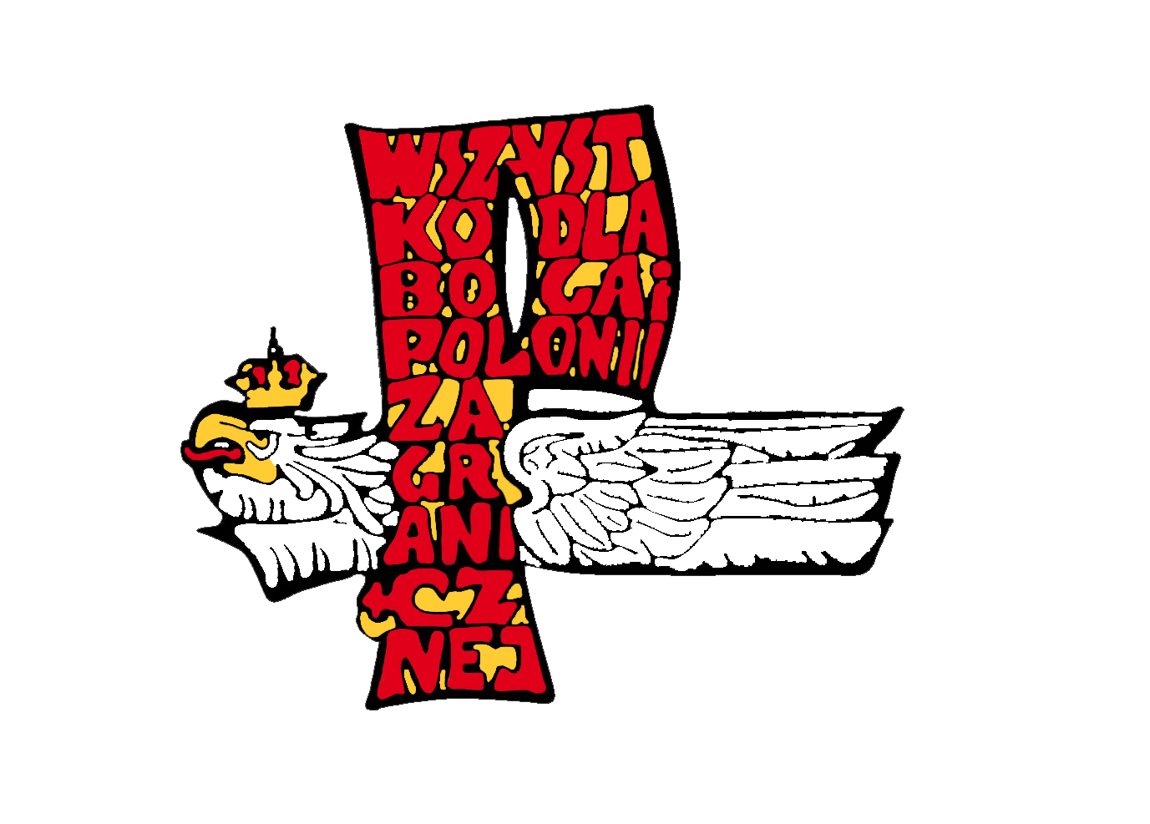

Designed and printed by Fr. Daniel Cymer

